АДМИНИСТРАЦИЯ ГОРОДА ПСКОВА
МУНИЦИПАЛЬНОЕ БЮДЖЕТНОЕ ОБРАЗОВАТЕЛЬНОЕ УЧРЕЖДЕНИЕ
«ДЕТСКИЙ САД № 57 «МАЛЕНЬКАЯ СТРАНА»

г. Псков, 180020, ул. Алексея Алёхина, дом 22, тел.89118840286, E-mail: olga.vladimirovna.kaz@yandex.ru

План проведения
ООД по ОО "Речевое развитие"
Тема: «Одежда»
Младший дошкольный возраст

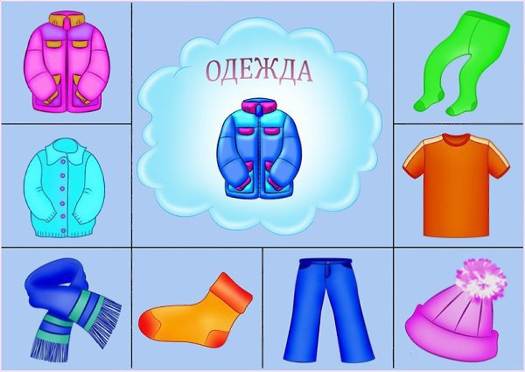

Подготовил и провел воспитатель: Павлова И.Ю.

ПСКОВ 2023
План подготовки ООД

 | Содержание
Дата и время проведения | 11.04.2023  9.00 – 9.15
Возрастная группа | Вторая младшая группа
Форма организации | Подгрупповая
Вид образовательной деятельности | ООД
ОО | Речевое развитие
Интеграция ОО | Познавательное развитие
Тема: | «Одежда»
Цель: | Развитие связной речи детей
Задачи: | Образовательные:  - Активизировать словарь детей через использование в речи названия одежды,  - Закреплять умение составлять рассказ – описание с использованием мнемосхемы.
Развивающие:
- Развивать умение детей группировать картинки по функциональному признаку.
- Закрепить понятия об обобщающих ,слова: посуда, одежда.

Воспитательные:
- Формировать культуру общения.

Приемы и методы | Методы наглядные: демонстрация наглядных пособий;  Методы словесные: рассказ педагога,  беседа - диалог;  Методы игровые: дидактическая игра,  воображаемая ситуация в развёрнутом виде.
Оборудование | Демонстрационный: кукла ,схема (метод наглядного моделирования)  Раздаточный: картинки с изображением одежды, картинки с изображением посуды, трафареты одежды
Словарная работа | Активный словарь: одежда, ателье, выкройка;  Пассивный словарь: сошьем.
Предварительная работа | Рассматривание картин, иллюстраций на тему: «Одежда», беседа на тему: «Одежда» Чтение художественной литературы об одежде;

План проведения ООД.

Этапы деятельности | Деятельность воспитателя
Мотивационно - ориентировочный этап | Вхождение в занятие :Сюрпризный момент  « Появление куклы в группе»
Содержательный этап | Составление рассказа – описания с использованием мнемосхемы;  дидактическая игра: « Поможем правильно разобрать картинки»  дидактическая игра: « Ателье »
Рефлексивный этап | Речевое общение. Инициировать речь детей для развития мыслительной деятельности. Кому сегодня помогали? Как помогали? Про какую одежду узнали?

